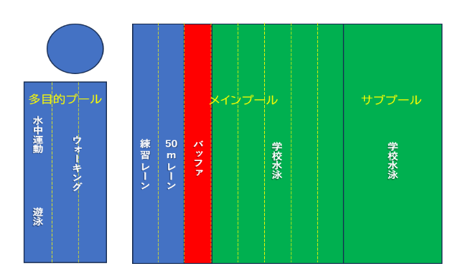

下記の時間帯は知多市市民水泳大会の為、プール利用にコース制限がございます。
あらかじめご了承の上、ご利用ください。プールサイドに大会関係者が大勢いますのでご注意ください。利用者の皆様には大変ご迷惑をおかけします。
期日：7月19日 （日）

水中運動
【水泳大会時のレーン （9：00～12：00）】
水泳大会使用
採暖室
更衣室
入口
監視室
観覧スペース
大関係者会
大関係者会
大関係者会
【利用者の方へお知らせ】
ファミリーレーン
２５ｍレーン
練習レーン

